PERANCANGAN APLIKASI ENSIKLOPEDIA ELEKTRONIK UNTUK PAUD

Mohamad Nurkamal Fauzan¹⁾, Dini Hamidin²⁾
¹⁾Jurusan Teknik Informatika – Politeknik Pos Indonesia
Jalan Terusan Sariasih No 54 Bandung
kamalonnetx@gmail.com

²⁾ Jurusan Teknik Informatika – Politeknik Pos Indonesia
Jalan Terusan Sariasih No 54 Bandung
dini.hamidin@gmail.com

ABSTRAK
Perkembangan kognitif, sosioemosional, kreativitas, bahasa dan komunikasi merupakan pendidikan yang sangat penting bagi usia dini. Teknologi ber-platform Android, media gamemenjadisarana bermain dan belajar bagi anak-anak usia dini. Metode yang digunakan untuk pembuatan perangkat lunak ini menggunakan metode prototyping, dan teknologi yang digunakan Android text to speech, dengan desain perangkat lunak menggunakan UML. Aplikasi ini diperuntukan anak usia dini usia 4 sampai dengan 6 tahun dengan mengambil ranah kognitif, afektif dan psikomotorik. Hasil dari penelitian ini adalah: 1) Rancangan aplikasi disesuaikan dengan level awal ranah kognitif, afektif dan psikomotorik; 2) Terimplementasinya aplikasi ensiklopedia elektronik untuk PAUD yang sesuai dengan level awal ranah kognitif, afektif dan psikomotorik bagi anak usia dini 4 sampai dengan 6 tahun; 3) Terimplementasinya aplikasi yang menarik dan dapat membantu untuk mempelajari benda untuk anak usia dini umur 4 sampai dengan 6 tahun melalui aplikasi permainan mobile.
Kata kunci: game mobile, Android, ensiklopedia elektronik, Android text to speech, PAUDNI.

- PENDAHULUAN
  - Latar Belakang
PAUD (Pendidikan Anak Usia Dini) telah ditetapkan menjadi salah satu program prioritas pembangunan pendidikan nasional. Dalam undang-undang yang dikeluarkan oleh menteri pendidikan nasional tahun 2009, tentang standar pendidikan anak usia dini (PAUD) bahwa PAUD adalah suatu upaya pembinaan yang ditujukan kepada anak sejak lahir sampai dengan usia enam tahun yang dilakukan melalui pemberian rangsangan pendidikan untuk membantu pertumbuhan dan perkembangan jasmani dan rohani agar anak memiliki kesiapan dalam memasuki pendidikan lebih lanjut .Oleh karena itu, penting untuk dapat memberikan pendidikan yang dikemas sesuai kebutuhan perkembangannya.
Dalam Kamus Besar Bahasa Indonesia (KBBI), ensiklopedia merupakan buku atau serangkaian buku yang menghimpun keterangan atau uraian tertentu berbagai hal di bidang seni dan ilmu pengetahuan, yang disusun menurut abjad atau menurut lingkungan ilmunya. Pengetahuan anak usia dini yang masih terbatas menjadi tantangan tersendiri untuk dapat mengembangkan ensiklopedia yang dapat dijadikan sarana untuk meningkatkan daya ingat namun tidak membosankan serta mendapatkan respon aktif dari anak-anak usia dini tersebut. Perkembangan teknologi smartphone (android) saat ini, memungkinkan digunakan untuk mengembangkan ensiklopedia elektronik tersebut.
Pada penelitian ini, ensiklopedia elektronik diperuntukan untuk meningkatkan pendidikan anak usia dini, baik untuk memberikan rangsangan salah satu aspek ranah psikomotorik maupun kognitif anak-anak usia dini. Berdasarkan paparan di atas, pada penelitian ini akan dilakukan pengujian respon aktif anak usia dini dengan mengunakan suatu aplikasi Ensiklopedia Elektronik ringan berbasis Android dan teknologi Text to Speech Android. Teknologi Text to Speech dipilih untuk membantu anak usia dini yang diasumsikan belum dapat membaca sehingga mudah dalam memahami subjek ensiklopedia tersebut.

  - Rumusan Masalah
Adapun permasalahannya adalah sebagai berikut:
- Perkembangan teknologi text to speech menjadi peluang terciptanya ensiklopedia elektronik untuk PAUD
- Belum diketahuinya respon aktif anak usia dini terhadap suatu aplikasi pengetahuan berbasis text to speech
- Cara membangkitkan minat belajar anak diperlukan beberapa syarat, yaitu: belajar harus menarik perhatian, salah satunya adalah dengan menggunakan gambar.

  - Tujuan
Tujuan dari pembuatan aplikasi ini adalah:
- Merancang aplikasi Ensiklopedia Elektronik untuk PAUD sebagai alternatif belajar anak usia dini.
- Membangun aplikasi yang dapat memotivasi minat belajar anak usia dini melalui media mobile.

  - Referensi Terkait Penelitian
Berdasarkan hasil kajian, mengenai ensiklopedia elektronik dan teknologinya sudah banyak diteliti, diantaranya adalah:
- Aplikasi Ensiklopedia Negara Digital untuk Memotivasi Pengguna dalam Mengenal Negara di Dunia, dari Indri Erawati dan Yuni Yamansari (2013)
Penelitiannya membuat suatu ensiklopedia digital dalam bentuk mobile device berbasis .net menggunakan mysql dan xampp untuk memotivasi pengguna dalam pembelajaran mengenai Negara di dunia.
- Ensiklopedia Mobile Pakem Batik Nusantara pada Platform Android, dari Wijaya dan Sugiyanto (2013)
Penelitian ini menghasilkan ensiklopedia motif batik berbasis android menggunakan adobe photoshop CS3 dan abode flash CSS 5 dalam bentuk multimedia. Metodologi pengembangan pada penelitian ini menggunakan metodologi tahapan pengembangan multimedia dari sutopo.
- Implementasi web service untuk perancangan aplikasi zoopedia berbasis android dari Angger Binuko Paksi (2014)
Penelitian ini menghasilkan ensiklopedia binatang berbasis android yang difokuskan pada penerapan web service dalam pertukaran informasi beda platform antara website yang dikembangkan menggunakan pemrograman PHP dan aplikasi Android yang dikembangkan menggunakan pemrograman Java.
Berdasarkan penelitian-penelitian yang telah dilakukan terkait ensiklopedia, maka pada paper ini ensiklopedia dibangun berbasis android dengan menggunakan teknologi speech recognition yang ditujukan untuk anak usia dini.
- KAJIAN PUSTAKA
  - Pendidikan Anak Usia Dini
Konsep pendidikan anak usia dini tidak terlepas dari aspek perkembangan anak dan cara belajar atau disebut juga dengan gaya belajar anak-anak usia dini. Gaya belajar merupakan kemampuan menyerap informasi yang dimiliki seseorang (Wening, 2012), sehingga mengetahui gaya belajar anak adalah hal yang penting untuk memberikan metode belajar yang tepat. Sedangkan dengan diketahuinya aspek perkembangan anak, merupakan kompetensi.
Pada rentang usiadini, anak mulai terlatih kemampuan motoriknya, hal tersebut dapat dirangsang dengan aktifitas fisik seperti bermain. Pendidikan harus sudah dimulai sejak usia dini supaya tidak terlambat. Sehingga penting bagi anak untuk mendapatkan Pendidikan Anak Usia Dini (PAUD).

  - Unified Modelling Language
Menurut IBM, United Modeling Language (UML) adalah bahasa visual untuk menspesifikasi, membangun dan mendokumentasikan dari artefak sistem. UML sebagai bahasa standar untuk menulis cetak biru perangkat lunak terdiri dari 9 (sembilan) jenis diagram (Booch dkk. 1998), yaitu:
- Bagian statis sistem: 1) Class Diagram; 2) Object Diagram; 3) Component Diagram; 4) Deployment Diagram
- Bagian dinamis sistem: 5) Use Case Diagram; 6) Sequence Diagram; 7) Collaboration Diagram; 8) Statechart Diagram; 9) Activity Diagram.

  - Ensiklopedia
Ensiklopedia adalah serangkaian buku (referensi) yang berisika informasi semua cabang tentang berbagai hal dalam bidang seni dan ilmu pengetahuan atau cabang pengetahuan tertentu secara komprehensif, yang disusun menurut abjad atau menurut lingkungan ilmunya (KBBI, 2014).Sebuah ensiklopedia memberikan penjelasan secara lebih mendalam dibandingkan dengan sebuah kamus.Sebuah ensiklopedia mencoba menjelaskan setiap artikel sebagai sebuah fenomena.Kamus adalah daftar kata-kata yang dijelaskan dengan kata-kata lainnya sedangkan sebuah ensiklopedia adalah sebuah daftar hal-hal yang kadang kala dilengkapi dengan gambar untuk lebih menjelaskannya.Pada era informasi digital, ensiklopedia muncul dalam bentuk elektronik umumnya perangkat lunak, setiap entri atau lemma bisa dicari dengan mudah.

  - Teknologi Android
Android merupakan sistem operasi mobile yang diambil dari versi Linux yang telah dimodifikasi (Lee, 2012).Speech synthesis merupakan produk artifisial kemampuan berbicara buatan.Sebuah komputer yang digunakan untuk keperluan ini disebut speech synthesizer dan dapat diimplementasikan dalam produk perangkat lunak atau keras. Suatu sistem Text To Speech (TTS) mengubah teks bahasa normal menjadi bentuk bicara, sistem lainnya menghasilkan representasi linguistik simbolis seperti transkripsi fonetik menjadi pola bicara (Allen,Jonathan,Klatt; 1987).

- Metodologi Penelitian
Metodologi pengembangan perangkat lunak yang dipakai dalam paper ini adalah mengadopsi metode prototyping. Tahapannya adalah sebagai berikut:
Bagan alir pengembangan perangkat lunak dilakukan sebagai berikut:
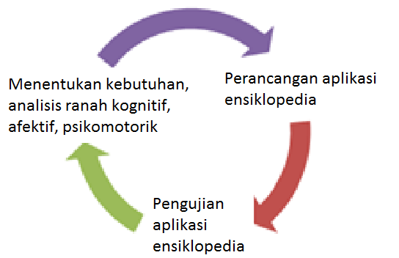
Gambar 1. Bagan Alir Penelitian

  - Tahap Menentukan Kebutuhan
Pada tahapan ini dilakukan analisis kebutuhan-kebutuhan yang terdiri dari:
- Tujuan dan Kebutuhan Pengguna,
Penelitian ini lebih mengarah pada tujuan peningkatan kemampuan motorik dan daya ingat anak usia dini, sehingga peubah yang diamati dari sisi kebutuhan pengguna (anak usia dini) adalah ranah:
- Kognitif
- Afektif
- Psikomotorik
- Kebutuhan Fungsional Aplikasi,
Berupa pendefinisian layanan, kegunaan yang harus disediakan oleh sistem serta penanganan oleh sistem pada kondisi khusus.
  - Tahap Perancangan
Sesuai analisis kebutuhan pengguna dan kebutuhan fungsional aplikasi, selanjutnya dilakukan perancangan sistem. Aktivitas yang akan dilakukan sebagai berikut :
- Merancang Arsitektur Sistem
- Merancang pemodelan dengan standar UML.
- Merancang basis data
- Merancang tampilan dan antarmuka aplikasi.
Sistem dikembangkan pada platform Android dengan dukungan emulator Dalvik Virtual Machine (Dalvik VM), selanjutnya akan diimplementasikan pada perangkat Google-Android.
  - Tahap Pengujian
Pada tahap ini akan dilakukan pengujianfungsional: pengujian fungsi, fitur dan penanganan kesalahan sesuai dengan prototipe yang telah dibuat. Pada paper ini tidak dibahas pengujian kepada pengguna.

- HASIL DAN PEMBAHASAN
  - Analisis Kebutuhan Pengguna
Berdasarkan kerangka konsep taksonomi bloom, tujuan pendidikan dibagi menjadi tiga domain/ranah kemampuan intelektual (intellectual behaviors), yaitu (Utari, 2013): kognitif, afektif dan psikomotorik. Ranah Kognitif berisi perilaku yang menekankan aspek intelektual. Ranah afektif mencakup perilaku terkait dengan emosi. Ranah Psikomotorik berisi perilaku yang menekankan fungsi manipulatif dan keterampilan motorik/kemampuan fisik. Jika dihubungkan dengan knowledge, skill dan attitude (KSA), maka Kognitif menekankan pada Knowledge, Afektif pada Attitude, dan Psikomotorik pada Skill.
Berdasarkan level dari ketiga ranah tersebut, maka pada analisis kebutuhan pengguna untuk aplikasiensiklopedia elektronik (Ensiko PAUDNI) ini hanya akan mengambil beberapa level dari setiap ranah tersebut, yaitu:
- Ranah kognitif level pertama, yaitu knowledge (pengetahuan) : Kemampuan menyebutkan atau menjelaskan kembali
- Ranah afektif level pertama dan kedua, yaitu:
- Penerimaan : Kemampuan untuk menunjukkan atensi dan penghargaan terhadap orang lain
- Responsif : Kemampuan berpartisipasi aktif dalam pembelajaran dan selalu Menjawab, membantu, mentaati, memenuhi, menyetujui, mendiskusikan, melakukan, termotivasi untuk segera bereaksi dan mengambil tindakan atas suatu kejadian.
- Ranah psikomotorik level pertama dan kedua, yaitu:
- Persepsi : Kemampuan menggunakan saraf sensori dalam menginterpretasikan nya dalam memperkirakan sesuatu
- Kesiapan : Kemampuan untuk mempersiapkan diri, baik mental, fisik, dan emosi, dalam menghadapi sesuatu.
Jika level dari ketiga ranah tesebut dipetakan dalam suatu analisis kebutuhan pengguna, maka kebutuhan pengguna atas ensiklopedia elektronik adalah sebagai berikut:
Tabel 1.Pemetaan Level Tiga Ranah dan Kebutuhan Pengguna
Ranah | Level | Kebutuhan pengguna
Kognitif | Knowledge (Kemampuan menyebutkan atau menjelaskan kembali) | Terdapat gambar beserta penjelasannya dengan huruf yang dapat dilihat jelas oleh si anak
Afektif | Penerimaan (Kemampuan untuk menunjukkan atensi) | Setiap perintah ataupun gambar mengeluarkan suara yang menarik
 | Responsif (Kemampuan berpartisipasi aktif dalam pembelajaran dan selalu Menjawab) | Permainan dilengkapi dengan kuis/latihan dengan apresiasi nilai setiap menjawab benar
Psikomotorik | Persepsi (Kemampuan menggunakan saraf sensori dalam menginterpretasikan nya dalam memperkirakan sesuatu) | Penjelasan gambar tidak hanya diberikan penjelasan dalam bentuk kata-kata tapi juga dalam bentuk suara.
 | Kesiapan (Kemampuan untuk mempersiapkan diri, baik mental, fisik, dan emosi, dalam menghadapi sesuatu) | Kuis diberikan secara acak/tidak berurutan, tetapi sesuai dengan apa yang telah dipelajari anak

Berdasarkan poin-poin kebutuhan di atas, maka kebutuhan aplikasi dibagi menjadi 2 kebutuhan, yaitu: kebutuhan fungsional dan non fungsional.
Tabel 2. Kebutuhan Fungsional
No. | Peruntukan | Kebutuhan
Req-1 | Anak | Sistem menampilkan gambar atau mengeluarkan nada yang menarik pada saat aplikasi mulai akan dimainkan
Req-2 |  | Sistem menampilkan huruf, gambar dan penjelasan gambar tersebut
Req-3 |  | Sistem mengeluarkan bunyi suara yang menjelaskan setiap gambar yang muncul di layar
Req-4 |  | Sistem menampilkan nada/pesan jika anak melakukan kesalahan perintah
Req-5 |  | Sistem menampilkan gambar atau mengeluarkan nada jika anak melakukan tindakan yang sesuai perintah aplikasi
Req-6 |  | Sistem menampilkan nilai dari setiap perintah yang dilakukan dalam memilih gambar
Req-7 | Anak, Orang tua/guru/ pengasuh dll | Sistem menampilkan tulisan ataupun mengeluarkan suara perintah atau panduan memainkan aplikasi
Req-8 |  | Sistem menampilkan tanda atau tombol untuk keluar dari permainan
Req-9 | Orang tua/guru/ pengasuh dll | Sistem menampilkan waktu pengerjaan sebagai alat evalusi
Req-10 |  | Menampilkan informasi hasil dari anak bermain baik dari waktu, ketepatan mengikuti perintah
Req-11 |  | Sistem menampilkan pengaturan permainan untuk dapat menaikan tingkat permainansi si anak

Tabel 3. Kebutuhan non Fungsional
No. | Kebutuhan | Kebutuhan
1. | Relevancy | Req-2, Req-3,Req-4, Req-5, Req-9, Req-10
2. | Accuracy | Req-3, Req-6, Req-7, Req-9, Req-10, Req-11
3. | Efficiency | Req-6, Req-8
4. | Simplicity | Req-3, Req-8, Req-9, Req-10
5. | Features | Req-3, Req-9
6. | Fineness | Req-3, Req-8, Req-11
7. | Safety | Req-2, Req-4, Req-7, Req-8, Req-11
8. | attractiveness | Req-1, Req-3, Req-5, Req-10, Req-11

  - Pembangunan Perangkat Lunak
Purwarupa aplikasi untuk anak usia dini maka aplikasi harus memenuhi delapan kunci indikator di atas. Purwarupa harus dirancang:
- memiliki tampilan antarmuka yang menarik dan dilengkapi icon untuk mempermudah mengingat bagi anak usia dini hal ini terkait dengan indikator Relevancy.
- memiliki Accuracy dalam arti, aplikasi harus memiliki respon yang tanggap terhadap input dari pengguna.
- memiliki indikator Efficiency dan Simplicity sehingga navigasi aplikasi, menu dan fungsi mudah digunakan oleh pengguna.
- memiliki Features, pada GooglePlay telah ada aplikasi sejenis oleh karena itu aplikasi yang akan dibangun harus memiliki nilai lebih diantaranya memasukan fitur efek suara, warna gambar yang berubah namun kontras warna terjaga dan memiliki rekam jawaban pengguna.
- memiliki Fineness dan Safety, tentunya aplikasi permainan harus disesuaikan dengan pengguna dan dapat mendidik untuk itu rancangan tampilan antarmuka harus baik dan fungsional dari aplikasi menjamin kenyamanan pengguna.
- memiliki attractiveness. Dalam hal ini pengguna mendengarkan soal gambar yang diminta aplikasi, jika benar atau salah aplikasi akan mengeluarkan efek suara sesuai kondisi.

  - Diagram UML
Perancangan umum aplikasi dan untuk membentuk menjadi luaran berupa purwarupa diperlukan langkah-langkah teknis yang lebih detil. Dengan mengunakan pemodelan UML 2.
  - Diagram Use Case
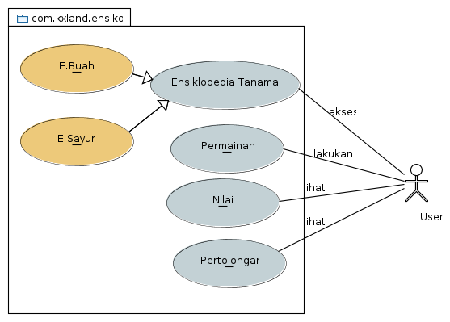
Diagram use case mempresentasikan sebuah interaksi antara aktor dengan sistem dan merupakan bagian utama dari pemodelan berorientasi objek menggunakan UML. Berikut ini merupakan use casediagram aplikasi ensiklopedia elektronik PAUDNI (Ensiko PAUDNI).
Gambar 2. Use case Diagram Ensiko PAUDNI

Pada diagram di atas user (anak usia dini) dapat mengakses ensiklopedia tanaman yang di dalamnya terdapat sayur dan buah. Anak dapat bermain tebak gambar dengan memilih awalan huruf dari object pertanyaan. Untuk nilai, case ini disiapkan untuk pengguna pendamping (misal ibu anak yang bersangkutan) agar dapat mengetahui respon anak dan memori anak ketika bermain aplikasi ini. Demikian pula pada case lihat pertolongan menu ini diperuntukan untuk pendamping sehingga dapat menerangkan pada anak apa yang harus dilakukan. Untuk case ensiklopedia dan permainan menggunakan fitur text to speech Android.
  - Class Diagram
Gambar class diagram untuk aplikasi Ensiko PAUDNI menggambarkan struktur dari objek-objek yang terdapat di dalam sistem.Pada aplikasi ini data ensiklopedia disimpan pada database sqlite, manipulasi tipe data blob menjadi gambar bitmap dilakukan class dbOperation dan Buah dan ditampilkan menggunakan class ViewPageAdapter pada class Ensiko. Pada class Ensiko text to speech Android diinisialisasikan.
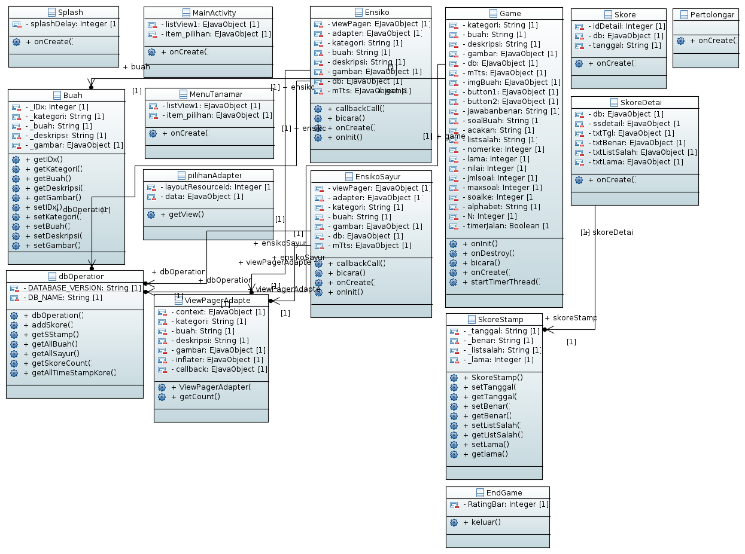
Gambar 3. Class Diagram ensiko PAUDNI

  - Component Diagram
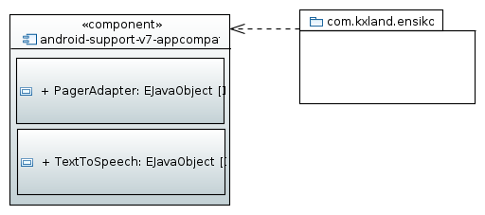
Komponen pembangun Ensiko PAUDNI mengambil komponen yang sudah disediakan oleh Android OS.
Gambar 4. Component Diagram Ensiko PAUDNI
  - Deployment Diagram
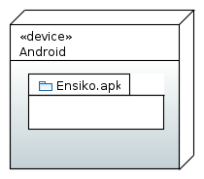
Deployment/physical diagram menunjukan detil bagaimana komponen di deploy dalam infrastruktur sistem, apakah komponen akan terletak pada mesin server atau perangkat keras apa, bagaimana kemampuan jaringan pada lokasi tersebut, spesifikasi
server, dan hal-hal lain yang bersifat fisik.
Gambar 5. Deployment Diagram Ensiko PAUDNI

  - Antarmuka Aplikasi Ensiko PAUDNI
Pengujian terhadap prototipe aplikasi ENSIKO PAUDNI dilakukan pengujian terhadap fungsi-fungsi yang ada di aplikasi tersebut. Sehingga antarmuka yang diujikan adalah mencakup:
- Navigasi : pada Main application, user (anak usia dini) dapat memilih opsi ensiklopedia atau bermain.Tampilkan splash screen dan tampilkan menu
- Ensiklopedia Elektronik (Ensiko PAUDNI) : Tampilan huruf, kata, gambar dan penjelasan dari kata dan gambar yang muncul. Mengeluarkan penjelasan dalam bentuk suara (text to speechs)
- Permainan Ensiko PAUDNI : Tampilan gambar. Tampilan pilihan yang harus dipilih
- Penilaian permainan: Insert nilai ke database. Koneksi database sqLite
- Pertolongan
Berikut antarmuka aplikasi Ensiko PAUDNI:
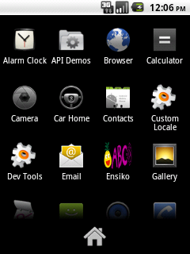  Gambar 6. Icon Ensiko PAUDNI | 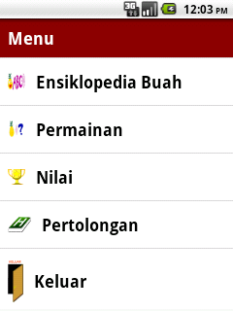  Gambar 7. Menu Ensiko PAUDNI
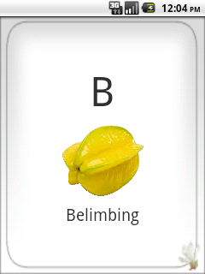  Gambar 8. Ensiklopedia Topik Buah | 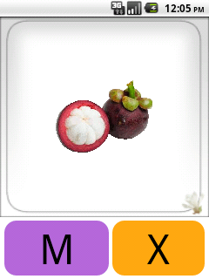  Gambar 9. Permainan Ensiko PAUDNI
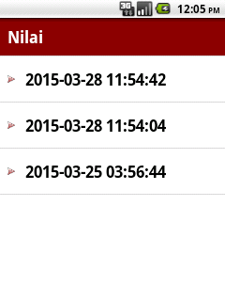  Gambar 10. Waktu Permainan | 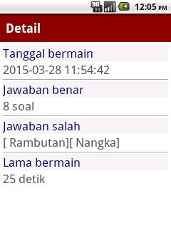  Gambar 11. Penilaian Permainan
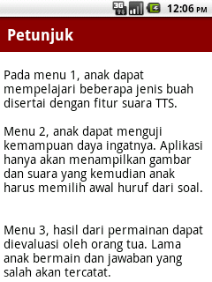
Gambar 12. Pertolongan

- Kesimpulan dan Saran
  - Kesimpulan
Berdasarkan pembahasan di, maka dapat disimpulkan bahwa:
- Rancangan aplikasi disesuaikan dengan level awal ranah kognitif, afektif dan psikomotorik
- Terimplementasinya aplikasi ensiklopedia elektronik untuk PAUD yang sesuai dengan level awal ranah kognitif, afektif dan psikomotorik bagi anak usia dini 4 sampai dengan 6 tahun
- Terimplementasinya aplikasi yang menarik dan dapat membantu untuk mempelajari benda untuk anak usia dini umur 4 sampai dengan 6 tahun melalui aplikasi permainan mobile
  - Saran
Berdasarkan hasil penelitian ini, maka untuk mendapatkan hasil ketepatan penerimaan pengguna dapat digunakan pengujian TAM untuk mengetahui apakah aplikasi ini dapat diterima oleh pengguna serta dapat memotivasi dan mengembangkan kemampuan motorik dan daya ingat anak usia dini.

UCAPAN TERIMA KASIH
Terimakasih kepada DP2M Dikti yang telah memberikan dana penelitian dosen pemula sehingga terlaksananya penelitian ini.

DAFTAR PUSTAKA
Allen, Jonathan; Hunnicutt, M. Sharon; Klatt, Dennis (1987). From Text to Speech: The MITalk system. Cambridge University Press.ISBN 0-521-30641-8.
Booch, G., Rumbaugh, J., & Jacobson, I. (1998). The Unified Modeling Language User Guide. Addison Wesley.
Erawati, Indri.; Yamasari, Yuni., 2013, Aplikasi Ensiklopedia Negara Digital untuk Memotivasi Pengguna dalam Mengenal Negara di Dunia, Jurnal Manajemen Informatika Vol. 2 No. 1 Tahun 2013, Universitas Negeri Surabaya.
Kamus Besar Bahasa Indonesia, http://pusatbahasa.kemdiknas.go.id/kbbi/index.php, diakses 29 April 2014
Lee, W. (2011). Beginning Android Application Development. Indiana: Wiley Publishing Inc.
Menteri Pendidikan Nasional. (2009). Peraturan Menteri Pendidikan Nasional Republik Indonesia Nomor 58 Tahun 2009. Indonesia.
Paksi, Angger Binuko. 2014. Naskah Publikasi - Implementasi Web Service untuk Perancangan Aplikasi Zoopedia Berbasis Android. Sekolah TInggi Manajemen Informatika dan Komputer (AMIKOM) Yogyakarta.
Utari, Retno, 2013. Taksonomi Bloom – Apa dan Bagaimana Menggunakannya?, Widyaiswara Madya, Pusdiklat KNPK.
Wening B., 2012, Bunda, Sekolah Pertamaku, Tinta Medina, Solo.
Wijaya, Ekaprana; Sugiyanto.2013. Ensiklopedia Mobile Pakem Batik Nusantara Pada Platform Android, Skripsi Fakultas Ilmu Komputer, Uniersitas Dian Nuswantoro.

